Методические рекомендации по заполнению таблицы
«Сведения об образовательной организации (Контингент)»

Таблица «Сведения об образовательной организации (Контингент)» является заполняемой таблицей уровня образовательной организации.
Таблица заполняется образовательными организациями, реализующими программы начального, основного и среднего общего образования и муниципальными органами управлениями образования.
Показатели таблицы используются при составлении федеральных и региональных отчетов, в рамках независимой оценки качества образовательной деятельности и проведении экспертиз муниципальных образовательных систем.
Таблица генерируется в личные кабинеты образовательных организаций 1 раз в год (заполняется по состоянию на 20 сентября).
Образовательные организации, имеющие штатных сотрудников, осуществляющие образовательный процесс, при отсутствии обучающихся, в значениях показателей численности, обучающихся ставят 0.
Образовательные учреждения вида «Специальная (коррекционная) школа-интернат для детей-сирот и детей, оставшихся без попечения родителей», «Специальная (коррекционная) образовательная школа», «Специальная (коррекционная) школа-интернат», заполняют строки с 10 по 13, Справки 1,2,3

РЕКОМЕНДАЦИИ ПО ЗАПОЛНЕНИЮ ПОКАЗАТЕЛЕЙ

Ячейки белого цвета заполняются автоматически. Значения показателей вносятся только в серые ячейки.
В организациях вида «начальная школа–детский сад» учитываются только обучающиеся начальной школы, воспитанники детского сада не учитываются. Воспитанники школы выходного дня, дошкольной, подготовительной групп в общей численности обучающихся не учитываются, а показываются в Справке.
В численности по классам заполняется численность обучающихся по программе указанного класса
Графы 3, 4, 9, 15 заполняются автоматически.
Графа 3 автоматически рассчитывается суммированием граф 4, 9, 15.
Графа 4 автоматически рассчитывается суммированием граф 5, 6, 7, 8.
Графа 9 автоматически рассчитывается суммированием граф 10, 11, 12, 13, 14.
Графа 15 автоматически рассчитывается суммированием граф 16, 17, 18.
Строка 02 автоматически рассчитывается суммированием строк 06 и 10.
Строка 03 автоматически рассчитывается суммированием строк 07 и 11.
Общая численность обучающихся по строке 04 автоматически рассчитывается суммированием строк 08 и 12.
По строке 05 указывается численность обучающихся по программе с умственной отсталостью (Данные должны сходится с формой ОО-1 раздел 1.3 строка 31 графа 3).
По строке 06 указывается количество общеобразовательных классов, необъединённых в классы-комплекты. При заполнении строки 06 обязательно должна быть заполнена строка 08.
По строке 07 указывается количество общеобразовательных классов-комплектов.
Значения по строкам 06 и 07 должны совпадать с формой ФСН ОО-1 (разделы 2.4.1-2.4.3 строка 01-04 граф 3-6)!
По строке 08 указать численность обучающихся в общеобразовательных классах и классах-комплектах.

По строке 09 указывается численность обучающихся, занимающихся во вторую смену из строки 08.
По строке 10 указывается количество классов для обучающихся с ОВЗ, необъединённых в классы-комплекты. При заполнении строки 10 обязательно должна быть заполнена строка 12.
По строке 11 указывается количество классов-комплектов для обучающихся с ОВЗ.
По строке 12 указывается численность обучающихся в классах для обучающихся с ОВЗ и классах-комплектах.
По строке 13 по классам указывается численность обучающихся, занимающихся во вторую смену из строки 12.

Строки А1, А2, А3 заполняются на уровне муниципалитета!
По строке А2 по классам указать численность обучающихся в форме семейного образования
По строке А3 по классам указать численность обучающихся в форме самообразования

Классом – комплектом считается группа обучающихся из двух и более классов, обучение которых ведет одновременно один и тот же учитель. Обучение в классе-комплекте ведется у обучающихся по разным программам и срокам освоения.
В класс – комплект объединяются обучающиеся, находящиеся на надомном обучении, а также дети с ОВЗ которые могут обучаться как в общеобразовательных классах, так и в классах с ОВЗ. В класс-комплект объединяются обучающиеся если численность каждого класса состоит из нескольких человек.
Пример
Класс-комплект - «7 класс»
Включающий: 2 обучающихся 6 класса (освоение образовательной программы 6 года обучения)
1 обучающийся 5 класса (освоение образовательной программы 5 года обучения)
3 обучающихся 7 класса (освоение образовательной программы 7 года обучения)
Номер класса-комплекта указывается по преобладающему числу обучающихся из включенных в комплект классов. Класс-комплект отражается 1 раз (расписывание классов из которых состоит класс-комплект приводится в справке 1).
«Численность обучающихся в классах и классах-комплектах» считается следующим образом:
Пример
5а - 20 человек+ 5б - 30 человек =50 человек (численность в классах)
7а – 5 человек (класс-комплект) = 5 человек (численность классов-комплектов)

При заполнении отчета, по строке «классы, не объединенные в классы комплекты» учитываются классы в которых обучающиеся осваивают программу одного года обучения. Такие классы называют параллелью.
Пример
7 А
7 Б параллель (освоение программы 7 года обучения)
7 В

После заполнения таблицы отчета, необходимо занести уже отраженную информацию в СПРАВКА.
В СПРАВКА 1 указываются только классы-комплекты.
- Строка «количество классов»
Заполняется информация из каких классов обучающиеся объединены в класс-комплект.
Пример
6 класс – 1 человек 2 класса (6 и 7 необходимо отразить)
7 класс – 2 человека
- Строка «количество обучающихся»
Пример
6 класс – 1 человек 3 человека (2- в 7 кл. и 1- в 6 кл. необходимо отразить)
7 класс – 2 человека
- Строка «обучающиеся объединены в класс-комплект»
Пример
6 класс – 1 человек объединены в 7 класс-комплект
7 класс – 5 человек

Рисунок 1

Классы по строкам 03, 06, 09, 12, 15, 18, 21, 24 (по графам 5-16) справки 1 показываем из строк 07 и (или) 11 таблицы.
Количество обучающихся по строкам 02, 05, 08, 11, 14, 17, 20, 23 справки 1 (по графам 5-16) показываем из строк 08 и (или) 12 таблицы.

СПРАВКА 2
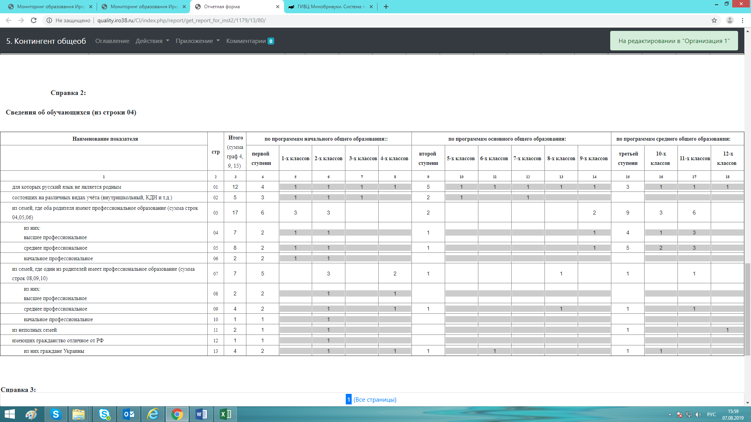
Рисунок 2

По строке 1 по классам указать численность обучающихся, для которых русский язык не является родным из строки 04 основной таблицы.
По строке 2 по классам указать численность обучающихся, состоящих на различных видах учёта (внутришкольный, КДН и т.д.) из строки 04 основной таблицы.
По строке 3 по классам численность обучающихся из семей, где оба родителя имеют профессиональное образование, рассчитывается автоматически суммированием строк 04,05,06.
По строке 4 по классам указать численность обучающихся из семей, где оба родителя имеют высшее профессиональное образование из строки 04 основной таблицы.
По строке 5 по классам указать численность обучающихся из семей, где оба родителя имеют среднее профессиональное образование из строки 04 основной таблицы.
По строке 6 по классам указать численность обучающихся из семей, где оба родителя имеют начальное профессиональное образование из строки 04 основной таблицы.
По строке 7 по классам численность обучающихся из семей, где один из родителей имеет профессиональное образование рассчитывается автоматически суммированием строк 08,09,10.
По строке 8 по классам указать численность обучающихся из семей, где один из родителей имеет высшее профессиональное образование из строки 04 основной таблицы. Если родители имеют разное образование, то учитывать большее. То есть если один родитель имеет высшее образование, другой -среднее профессиональное, то этого ученика считаем в 08 строке – один из родителей имеет высшее образование.
По строке 9 по классам указать численность обучающихся из семей, где один из родителей имеет среднее профессиональное образование из строки 04 основной таблицы.
По строке 10 по классам указать численность обучающихся из семей, где один из родителей имеет начальное профессиональное образование из строки 04 основной таблицы.
По строке 11 по классам указать численность обучающихся из неполных семей из строки 04 основной таблицы.
По строке 12 по классам указать численность обучающихся, имеющих гражданство отличное от РФ из строки 04 основной таблицы.
По строке 13 по классам указать численность обучающихся, имеющих гражданство Украины из строки 12.

СПРАВКА 3
Рисунок 3

По строке 55 Справки 3 указать количество дошкольных групп при общеобразовательной организации.
По строке 56 Справки 3 указать количество воспитанников в дошкольных группах при общеобразовательной организации.
(Если дошкольное учреждение является структурным подразделением образовательной организации, то оно отчитывается по форме 85-к и строки 55 и 56 отчета «Контингент» не заполняет).
По строкам 57-60 производятся автоматизированные расчёты для определения индекса социального благополучия школы.
По строке 57 по выпускным 9, 11, 12 классам автоматически проставляются значения из строки 04 (справки 2) и рассчитывается процент от общей численности обучающихся в 9, 11, 12 классах из строки 04 таблицы.
По строке 58 по выпускным 9, 11, 12 классам автоматически проставляются значения из строки 11 (справки 2) и рассчитывается процент от общей численности обучающихся в 9, 11, 12 классах из строки 04 таблицы.
По строке 59 по выпускным 9, 11, 12 классам автоматически проставляются значения из строки 02 (справки 2) и рассчитывается процент от общей численности обучающихся в 9, 11, 12 классах из строки 04 таблицы.
По строке 60 по выпускным 9, 11, 12 классам автоматически проставляются значения из строки 01 (справки 2) и рассчитывается процент от общей численности обучающихся в 9, 11, 12 классах из строки 04 таблицы.
Сводный отчёт по данной таблице формируется автоматически в личных кабинетах муниципальных органов управления образованием, за исключением строк А1, А2, А3.

